Директор школы [Электронная приемная](https://1-1.dagestanschool.ru/org-info/employee-card?id=1#director-feedback)

[Муслимов Магомед Муслимович](https://1-1.dagestanschool.ru/org-info/employee-card?id=1)

|  |  |
| --- | --- |
| E-mail | [izb.mkouschool1@yandex.ru](mailto:izb.mkouschool1@yandex.ru) |
| Телефон | 8 (872) 452 43 66 |

Администрация школы

Наши педагоги

Абакарова Зарема Магомедовна

Руководитель ШМО

Учитель

тел.: 89633717156

[**(открыть карточку сотрудника)**](https://1-1.dagestanschool.ru/org-info/employee-card?id=3)

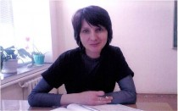

Агаева Зумруд Агаевна

Педагог-психолог

тел.: 89674023989

[**(открыть карточку сотрудника)**](https://1-1.dagestanschool.ru/org-info/employee-card?id=2)

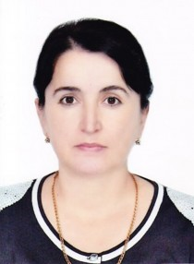

Алиева Ханича Алибековна

Учитель

[**(открыть карточку сотрудника)**](https://1-1.dagestanschool.ru/org-info/employee-card?id=8)

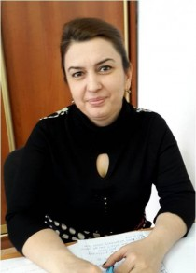

Багатырова Муминат Магомедшапиевна

Учитель

тел.: 89673908484

[**(открыть карточку сотрудника)**](https://1-1.dagestanschool.ru/org-info/employee-card?id=9)

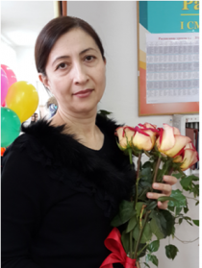

Магомедова Анжела Шамиловна

Учитель

тел.: 89674076367

[**(открыть карточку сотрудника)**](https://1-1.dagestanschool.ru/org-info/employee-card?id=7)

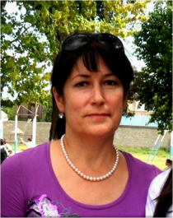

Магомедова Рашидат Наимовна

Социальный педагог

Учитель[Хочу такой сайт](https://сайтобразования.рф/)

тел.: 89064498904

[**(открыть карточку сотрудника)**](https://1-1.dagestanschool.ru/org-info/employee-card?id=14)

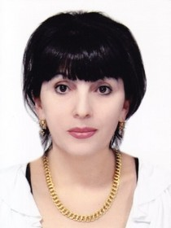

Муртазалиева Гурлият Гайдаровна

Руководитель ШМО

тел.: 89034996593

[**(открыть карточку сотрудника)**](https://1-1.dagestanschool.ru/org-info/employee-card?id=5)

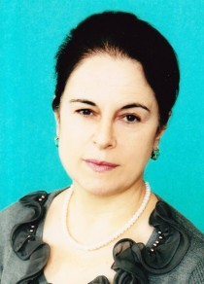

Сайдиева Зубайдат Магомедовна

Учитель

тел.: 89094847283

[**(открыть карточку сотрудника)**](https://1-1.dagestanschool.ru/org-info/employee-card?id=12)

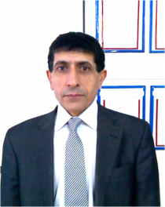

Халиков Осман Магомедович

Учитель

тел.: 89673983844

[**(открыть карточку сотрудника)**](https://1-1.dagestanschool.ru/org-info/employee-card?id=15)

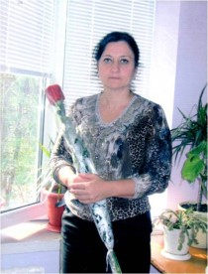

Шахбанова Луизат Рамазановна

Учитель

тел.: 89094827007

[**(открыть карточку сотрудника)**](https://1-1.dagestanschool.ru/org-info/employee-card?id=13)

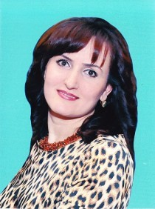

Шахова Джамиля Мурадовна

Учитель

Руководитель ШМО

тел.: 89674033329

[**(открыть карточку сотрудника)**](https://1-1.dagestanschool.ru/org-info/employee-card?id=10)